BAB 4
PSEUDOCODE

4.1 Pengertian Pseudocode
Pseudocode merupakan metode penulisan algoritma yang menggunakan bahasa sederhana dan mudah dipahami manusia sebelum diterjemahkan ke dalam bahasa pemrograman tertentu. Kata pseudocode berasal dari dua kata, yaitu “pseudo” yang berarti semu dan “code” yang berarti kode program. Oleh karena itu, pseudocode dapat diartikan sebagai kode semu yang digunakan untuk menggambarkan langkah-langkah penyelesaian suatu masalah secara sistematis.
Dalam dunia pemrograman, pseudocode digunakan untuk membantu programmer merancang logika program sebelum melakukan proses coding. Dengan adanya pseudocode, programmer dapat fokus pada penyelesaian masalah tanpa harus memikirkan aturan sintaks dari bahasa pemrograman tertentu seperti Java, Python, maupun C++.
Pseudocode sangat penting terutama dalam pembelajaran algoritma dan pemrograman dasar. Seorang programmer biasanya membuat pseudocode terlebih dahulu sebelum membuat program sesungguhnya. Hal ini dilakukan agar alur program menjadi lebih jelas, terstruktur, dan mudah dipahami.
Selain itu, pseudocode juga mempermudah komunikasi antar programmer dalam sebuah tim pengembangan perangkat lunak. Dengan menggunakan pseudocode, anggota tim dapat memahami logika program tanpa harus memahami detail kode program secara langsung.
Pseudocode memiliki bentuk yang fleksibel sehingga tidak memiliki aturan baku seperti bahasa pemrograman. Walaupun demikian, penulisannya tetap harus menggunakan langkah-langkah logis dan mudah dipahami agar algoritma yang dibuat dapat diterjemahkan dengan baik ke dalam bahasa pemrograman.
Fungsi Pseudocode
Pseudocode memiliki beberapa fungsi penting, antara lain:
- Membantu merancang algoritma program.
- Mempermudah memahami logika pemrograman.
- Mengurangi kesalahan saat coding.
- Mempermudah dokumentasi program.
- Menjadi penghubung antara algoritma dan bahasa pemrograman.
Tujuan Penggunaan Pseudocode
Tujuan utama penggunaan pseudocode adalah untuk menyusun langkah-langkah penyelesaian masalah secara sistematis sebelum diterjemahkan ke bahasa pemrograman tertentu. Selain itu, pseudocode digunakan agar programmer dapat memahami alur program dengan lebih mudah.
Karakteristik Pseudocode
Berikut beberapa karakteristik pseudocode:
- Menggunakan bahasa sederhana.
- Tidak terikat aturan sintaks tertentu.
- Mudah dipahami manusia.
- Menggambarkan logika program secara jelas.
- Dapat diterjemahkan ke berbagai bahasa pemrograman.

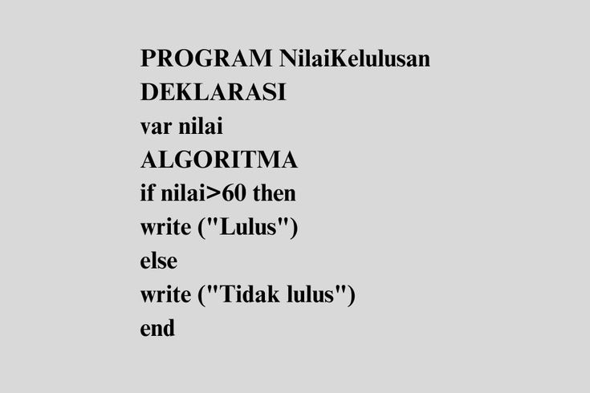
Gambar 4.1 Contoh Pseudocode

4.2 Penjelasan Pseudocode
Pseudocode ditulis menggunakan langkah-langkah logis yang menyerupai bahasa pemrograman namun lebih sederhana. Penulisan pseudocode biasanya menggunakan kata-kata tertentu agar mudah dipahami oleh manusia.
Dalam penulisannya, pseudocode tidak memerlukan aturan sintaks yang ketat. Namun, penulisan tetap harus memperhatikan struktur algoritma agar tidak menimbulkan kebingungan.
Pseudocode biasanya terdiri dari tiga bagian utama, yaitu input, process, dan output. Input digunakan untuk menerima data, process digunakan untuk mengolah data, sedangkan output digunakan untuk menampilkan hasil pengolahan data.
Dengan menggunakan pseudocode, seorang programmer dapat memikirkan solusi dari suatu masalah secara bertahap dan sistematis sebelum diterapkan dalam bahasa pemrograman.

4.2.1 Struktur Dasar Pseudocode
Struktur dasar pseudocode terdiri dari beberapa bagian penting, yaitu:
1. START
START digunakan untuk menandai awal algoritma.
Contoh:
START
2. INPUT
INPUT digunakan untuk menerima data dari pengguna.
Contoh:
INPUT nama
3. PROCESS
PROCESS digunakan untuk mengolah data.
Contoh:
hasil = nilai1 + nilai2
4. OUTPUT
OUTPUT digunakan untuk menampilkan hasil.
Contoh:
OUTPUT hasil
5. END
END digunakan untuk mengakhiri algoritma.
Contoh:
END

Contoh Struktur Dasar Pseudocode
START
INPUT nama
OUTPUT nama
END

Pseudocode di atas menunjukkan algoritma sederhana untuk menerima input nama kemudian menampilkan nama tersebut ke layar.

4.2.2 Aturan Penulisan Pseudocode
Walaupun pseudocode tidak memiliki aturan baku, penulisannya tetap harus memperhatikan beberapa hal berikut:
- Menggunakan bahasa yang mudah dipahami.
- Langkah-langkah harus runtut.
- Menggunakan indentasi agar lebih rapi.
- Menggunakan kata kunci yang konsisten.
- Tidak terlalu bergantung pada sintaks bahasa pemrograman tertentu.
Dengan memperhatikan aturan tersebut, pseudocode akan lebih mudah dipahami dan diterjemahkan ke dalam bahasa pemrograman.

4.2.3 Keyword Umum pada Pseudocode
Dalam penulisan pseudocode terdapat beberapa keyword yang sering digunakan.
1. INPUT
Digunakan untuk menerima data dari pengguna.
INPUT nilai
2. OUTPUT
Digunakan untuk menampilkan hasil.
OUTPUT "Halo Dunia"
3. IF ELSE
Digunakan untuk percabangan kondisi.
IF nilai >= 75 THEN
OUTPUT "Lulus"
ELSE
OUTPUT "Tidak Lulus"
END IF
4. FOR
Digunakan untuk perulangan dengan jumlah tertentu.
FOR i = 1 TO 5
OUTPUT i
END FOR
5. WHILE
Digunakan untuk perulangan berdasarkan kondisi.
WHILE angka < 5
OUTPUT angka
END WHILE

4.2.4 Kelebihan dan Kekurangan Pseudocode
Kelebihan Pseudocode
- Mudah dipahami.
- Fleksibel digunakan.
- Membantu merancang algoritma.
- Mempermudah debugging.
- Cocok untuk pembelajaran dasar.
Kekurangan Pseudocode
- Tidak dapat dijalankan langsung oleh komputer.
- Tidak memiliki standar baku.
- Penulisannya dapat berbeda antar programmer.
- Kurang detail dibanding bahasa pemrograman.

4.2.5 Perbedaan Pseudocode dan Flowchart
Pseudocode dan flowchart sama-sama digunakan untuk menggambarkan algoritma program sebelum proses coding dilakukan. Namun, keduanya memiliki bentuk dan cara penyajian yang berbeda.
Perbedaan pseudocode dan flowchart antara lain:
1. Pseudocode berbentuk teks, sedangkan flowchart berbentuk diagram.
2. Pseudocode lebih mudah ditulis dibanding flowchart.
3. Pseudocode fokus pada logika program, sedangkan flowchart fokus pada visualisasi alur.
4. Pseudocode lebih cepat dibuat dibanding flowchart.
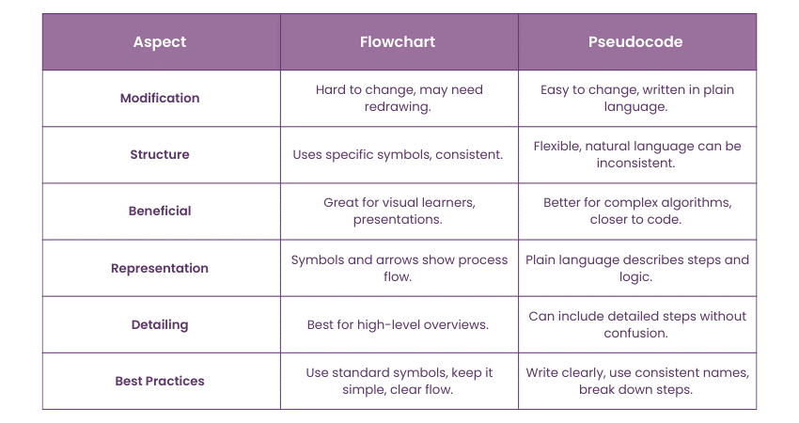
Gambar 4.2 Perbedaan Pseudocode dan Flowchart

4.3 Contoh Pseudocode
4.3.1 Pseudocode Menentukan Bilangan Ganjil atau Genap
Pseudocode
START
INPUT angka

IF angka MOD 2 = 0 THEN
OUTPUT "Bilangan Genap"
ELSE
OUTPUT "Bilangan Ganjil"
END IF

END
Penjelasan
Program di atas digunakan untuk menentukan apakah suatu bilangan termasuk bilangan genap atau ganjil. Jika hasil pembagian angka dengan 2 adalah 0 maka angka tersebut termasuk bilangan genap.

4.3.2 Pseudocode Menghitung Luas Persegi Panjang
Pseudocode
START
INPUT panjang
INPUT lebar

luas = panjang * lebar

OUTPUT luas
END
Penjelasan
Algoritma di atas menerima input panjang dan lebar kemudian menghitung luas persegi panjang menggunakan rumus:
L = p x l
Hasil perhitungan kemudian ditampilkan kepada pengguna.

4.3.3 Pseudocode Menampilkan Angka 1 sampai 10
Pseudocode
START

FOR i = 1 TO 10
OUTPUT i
END FOR

END
Penjelasan
Program menggunakan perulangan FOR untuk menampilkan angka dari 1 sampai 10 secara berurutan.

4.4 Implementasi Pseudocode ke Bahasa Java
Pseudocode dapat diterjemahkan ke berbagai bahasa pemrograman, salah satunya adalah Java. Implementasi pseudocode ke dalam bahasa Java bertujuan agar algoritma yang telah dirancang dapat dijalankan oleh komputer.
Bahasa Java merupakan salah satu bahasa pemrograman yang populer karena bersifat object oriented dan dapat digunakan di berbagai platform.

4.4.1 Implementasi Program Ganjil dan Genap
Program Java
import java.util.Scanner;

public class GanjilGenap {
public static void main(String[] args) {

Scanner input = new Scanner(System.in);

int angka;

System.out.print("Masukkan angka: ");
angka = input.nextInt();

if (angka % 2 == 0) {
System.out.println("Bilangan Genap");
} else {
System.out.println("Bilangan Ganjil");
}
}
}
Penjelasan Program
Program menggunakan class Scanner untuk menerima input dari pengguna. Setelah itu program melakukan pengecekan menggunakan operator modulus (%) untuk menentukan apakah angka habis dibagi dua atau tidak.

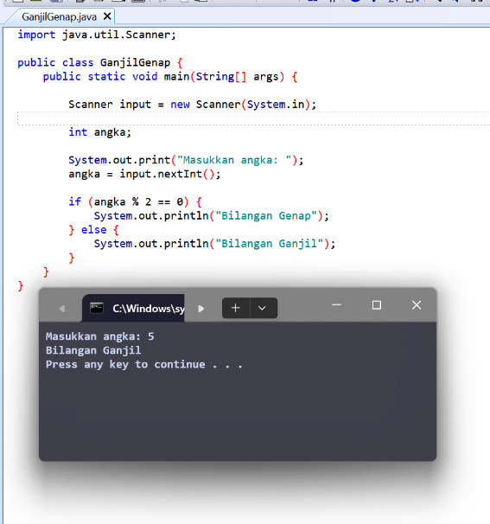
Gambar 4.3 Program Java Menentukan Bilangan Ganjil dan Genap

4.4.2 Implementasi Menghitung Luas Persegi Panjang
Program Java
import java.util.Scanner;

public class LuasPersegiPanjang {
public static void main(String[] args) {

Scanner input = new Scanner(System.in);

int panjang, lebar, luas;

System.out.print("Masukkan panjang: ");
panjang = input.nextInt();

System.out.print("Masukkan lebar: ");
lebar = input.nextInt();

luas = panjang * lebar;

System.out.println("Luas = " + luas);
}
}
Penjelasan Program
Program menerima input panjang dan lebar dari pengguna kemudian menghitung luas persegi panjang menggunakan operasi perkalian.

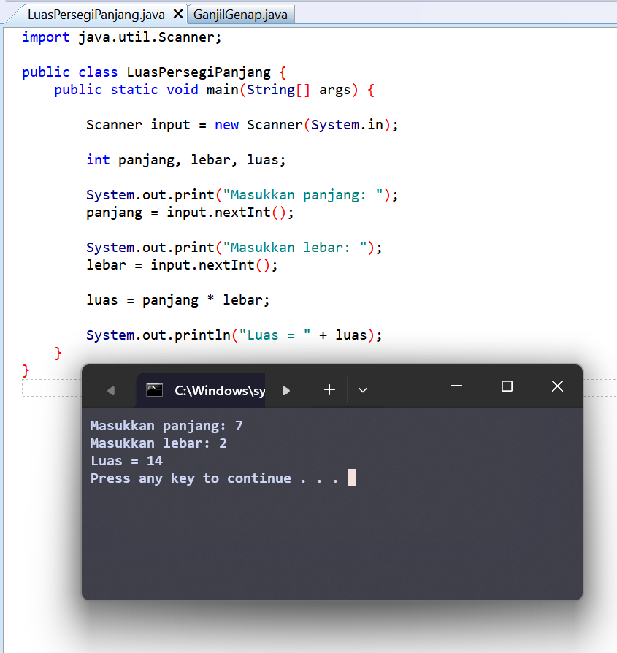
Gambar 4.4 Program Java Menghitung Luas Persegi Panjang

4.4.3 Implementasi Perulangan FOR
Program Java
public class Perulangan {
public static void main(String[] args) {

for (int i = 1; i <= 10; i++) {
System.out.println(i);
}
}
}
Penjelasan Program
Program menggunakan perulangan FOR untuk mencetak angka dari 1 sampai 10 secara berurutan.

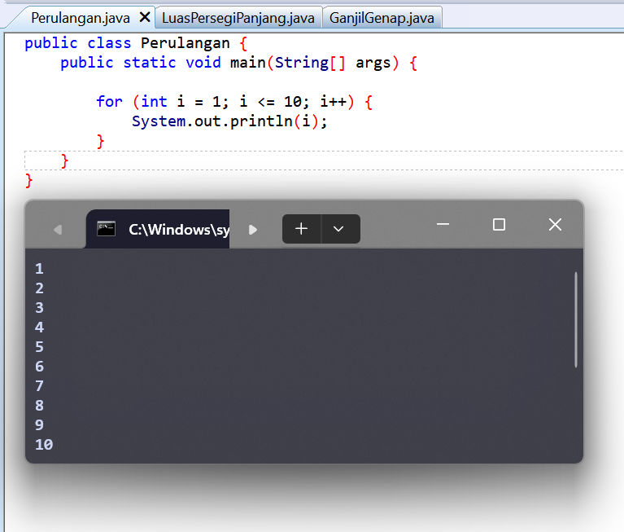
Gambar 4.5 Program Java Perulangan FOR

4.5 Kesimpulan
Pseudocode merupakan alat penting dalam perancangan algoritma dan pemrograman. Dengan menggunakan pseudocode, programmer dapat menyusun langkah-langkah penyelesaian masalah secara sistematis sebelum diterjemahkan ke dalam bahasa pemrograman tertentu.
Penggunaan pseudocode membantu programmer memahami logika program dengan lebih mudah serta mengurangi kemungkinan terjadinya kesalahan saat proses coding. Selain itu, pseudocode juga mempermudah komunikasi antar programmer karena bentuknya yang sederhana dan mudah dipahami.
Dalam implementasinya, pseudocode dapat diterjemahkan ke berbagai bahasa pemrograman seperti Java. Oleh karena itu, pseudocode menjadi bagian penting dalam pembelajaran algoritma dan pemrograman dasar, khususnya bagi mahasiswa informatika dan programmer pemula.

BAB 5
STRUKTUR KONTROL ALGORITMA DAN PEMROGRAMAN

5.1 Struktur Sequence
Struktur sequence merupakan struktur dasar dalam algoritma dan pemrograman yang menjalankan instruksi secara berurutan dari awal hingga akhir tanpa adanya percabangan maupun pengulangan. Pada struktur ini, setiap perintah akan dieksekusi sesuai urutan penulisannya.
Struktur sequence sering digunakan dalam program sederhana yang hanya memerlukan proses input, pengolahan data, dan output. Karena dijalankan secara berurutan, struktur ini mudah dipahami oleh programmer pemula.
Dalam kehidupan sehari-hari, struktur sequence dapat dianalogikan seperti langkah membuat teh manis. Pertama menyiapkan gelas, kemudian memasukkan gula dan teh, menuangkan air panas, mengaduk, lalu teh siap diminum. Semua langkah dilakukan secara berurutan tanpa ada kondisi tertentu.
Struktur sequence merupakan dasar penting dalam pemrograman karena hampir semua program menggunakan urutan instruksi untuk menjalankan proses tertentu.
Karakteristik Struktur Sequence
Berikut beberapa karakteristik struktur sequence:
- Instruksi dijalankan secara berurutan.
- Tidak memiliki percabangan kondisi.
- Tidak memiliki pengulangan.
- Mudah dipahami dan dibuat.
- Cocok digunakan pada program sederhana.

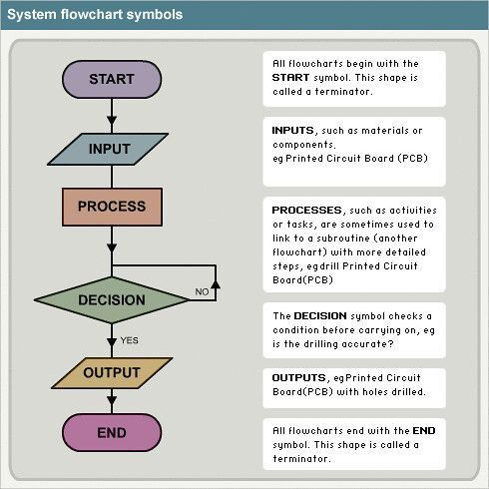
Gambar 5.1 Struktur Dasar Sequence

5.1.1 Contoh Struktur Sequence
Pseudocode
START
INPUT nama
OUTPUT nama
END
Penjelasan
Pseudocode di atas merupakan contoh sederhana struktur sequence. Program menerima input nama dari pengguna kemudian langsung menampilkan nama tersebut ke layar tanpa adanya percabangan maupun perulangan.

5.1.2 Implementasi Struktur Sequence dalam Bahasa Java
Program Java

import java.util.Scanner;

public class Sequence {
public static void main(String[] args) {

Scanner input = new Scanner(System.in);

String nama;

System.out.print("Masukkan nama: ");
nama = input.nextLine();

System.out.println("Nama Anda: " + nama);
}
}
Penjelasan Program
Program menggunakan class Scanner untuk menerima input nama dari pengguna. Setelah itu program menampilkan kembali nama yang telah dimasukkan ke layar.
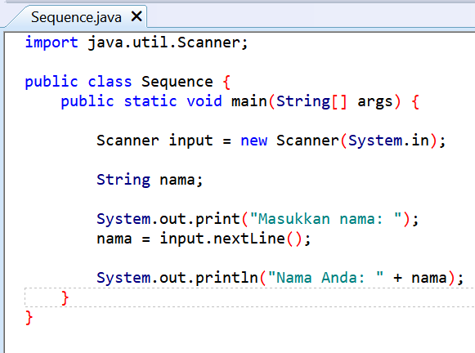
Gambar 5.3 Program Java Struktur Sequence

5.2 Struktur Selection
Struktur selection merupakan struktur kontrol yang digunakan untuk memilih suatu kondisi tertentu berdasarkan keputusan yang diambil oleh program. Struktur ini memungkinkan program menghasilkan output yang berbeda tergantung kondisi yang diberikan.
Dalam pemrograman, struktur selection sangat penting karena tidak semua program berjalan secara berurutan. Terkadang program harus mengambil keputusan berdasarkan input atau kondisi tertentu.
Struktur selection biasanya menggunakan IF, IF ELSE, maupun SWITCH CASE.
Karakteristik Struktur Selection
- Menggunakan kondisi tertentu.
- Memiliki percabangan.
- Menghasilkan output berbeda.
- Digunakan untuk pengambilan keputusan.
- Mempermudah logika program.

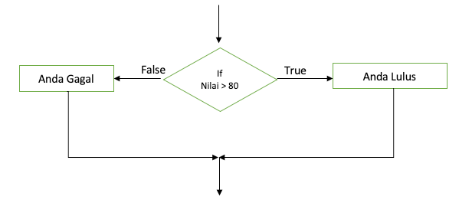
Gambar 5.4 Struktur Percabangan Selection

5.2.1 Struktur IF
Struktur IF digunakan untuk menjalankan instruksi apabila kondisi bernilai benar.
Pseudocode
START
INPUT nilai

IF nilai >= 75 THEN
OUTPUT "Lulus"
END IF

END
Penjelasan
Program akan menampilkan tulisan “Lulus” apabila nilai lebih besar atau sama dengan 75.

5.2.2 Struktur IF ELSE
Struktur IF ELSE digunakan apabila terdapat dua kemungkinan kondisi.
Pseudocode
START
INPUT nilai

IF nilai >= 75 THEN
OUTPUT "Lulus"
ELSE
OUTPUT "Tidak Lulus"
END IF

END
Penjelasan
Program akan menampilkan “Lulus” jika nilai memenuhi syarat, sedangkan apabila tidak memenuhi syarat maka program menampilkan “Tidak Lulus”.


Gambar 5.5 Flowchart IF ELSE

5.2.3 Struktur SWITCH CASE
Switch case digunakan untuk memilih satu kondisi dari beberapa pilihan yang tersedia.
Pseudocode
START
INPUT pilihan

SWITCH pilihan
CASE 1:
OUTPUT "Menu Makanan"
CASE 2:
OUTPUT "Menu Minuman"
DEFAULT:
OUTPUT "Pilihan Tidak Ada"
END SWITCH

END
Penjelasan
Program akan menampilkan output sesuai pilihan yang dimasukkan pengguna.

5.2.4 Implementasi Selection dalam Bahasa Java
Program Java
import java.util.Scanner;

public class Selection {
public static void main(String[] args) {

Scanner input = new Scanner(System.in);

int nilai;

System.out.print("Masukkan nilai: ");
nilai = input.nextInt();

if (nilai >= 75) {
System.out.println("Lulus");
} else {
System.out.println("Tidak Lulus");
}
}
}
Penjelasan Program
Program menggunakan percabangan IF ELSE untuk menentukan apakah siswa dinyatakan lulus atau tidak berdasarkan nilai yang dimasukkan pengguna.

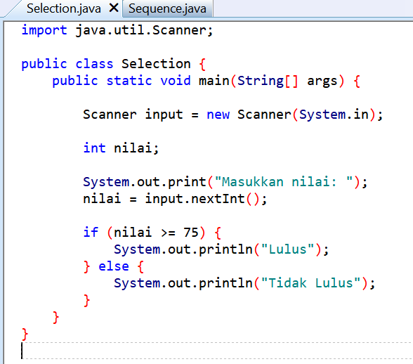
Gambar 5.6 Program Java Struktur Selection

5.3 Struktur Repetition
Struktur repetition merupakan struktur kontrol yang digunakan untuk melakukan pengulangan instruksi selama kondisi tertentu masih terpenuhi.
Dalam pemrograman, struktur repetition sangat membantu programmer karena dapat mengurangi penulisan kode yang berulang-ulang. Dengan menggunakan perulangan, program menjadi lebih singkat, rapi, dan efisien.
Struktur repetition biasanya menggunakan FOR, WHILE, dan DO WHILE.
Karakteristik Struktur Repetition
- Melakukan pengulangan instruksi.
- Menggunakan kondisi tertentu.
- Membuat program lebih efisien.
- Mengurangi penulisan kode berulang.
- Banyak digunakan dalam pemrograman.

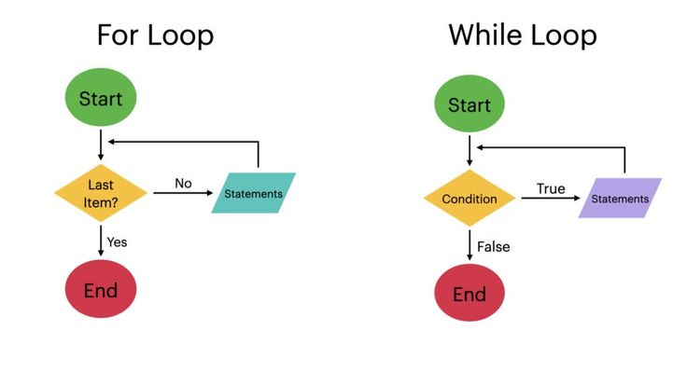
Gambar 5.7 Struktur Dasar Repetition

5.3.1 Struktur FOR
Perulangan FOR digunakan apabila jumlah pengulangan telah diketahui sebelumnya.
Pseudocode
START

FOR i = 1 TO 5
OUTPUT i
END FOR

END
Penjelasan
Program akan menampilkan angka 1 sampai 5 menggunakan perulangan FOR.

5.3.2 Struktur WHILE
Perulangan WHILE digunakan ketika pengulangan bergantung pada kondisi tertentu.
Pseudocode
START

angka = 1

WHILE angka <= 5
OUTPUT angka
angka = angka + 1
END WHILE

END
Penjelasan
Program akan terus melakukan pengulangan selama kondisi bernilai benar.

5.3.3 Struktur DO WHILE
Perulangan DO WHILE digunakan untuk menjalankan instruksi minimal satu kali sebelum kondisi diperiksa.
Pseudocode
START

angka = 1

DO
OUTPUT angka
angka = angka + 1
WHILE angka <= 5

END
Penjelasan
Pada struktur DO WHILE, instruksi dijalankan terlebih dahulu kemudian kondisi diperiksa setelah proses dilakukan.

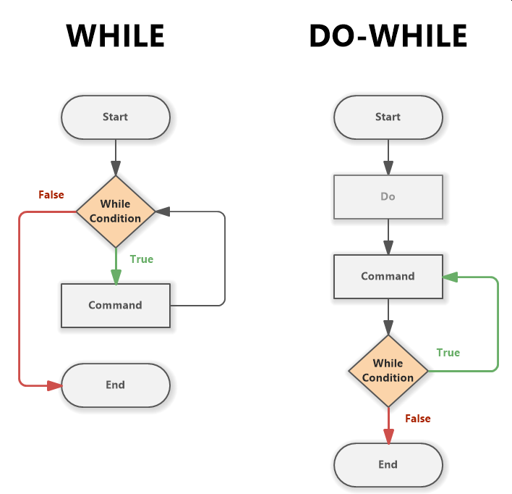
Gambar 5.9 Flowchart DO WHILE

5.3.4 Implementasi Repetition dalam Bahasa Java
Program Java
public class Repetition {
public static void main(String[] args) {

for (int i = 1; i <= 5; i++) {
System.out.println(i);
}
}
}
Penjelasan Program
Program menggunakan perulangan FOR untuk mencetak angka dari 1 sampai 5 secara berurutan.

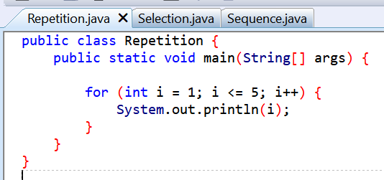
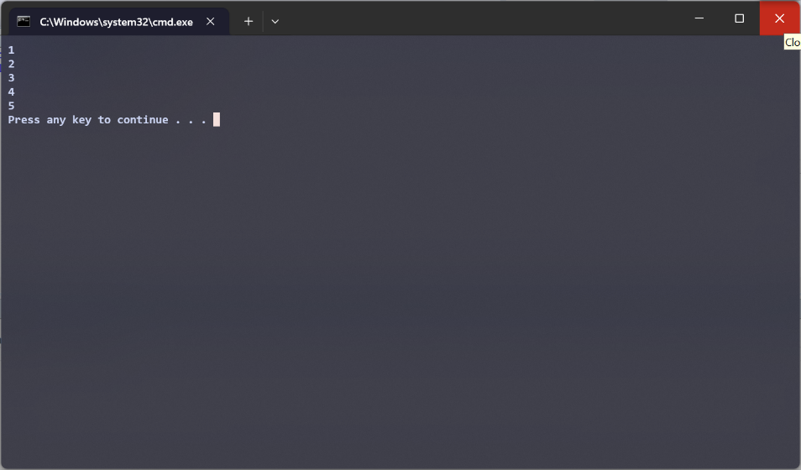
Gambar 5.10 Program Java Struktur Repetition

5.4 Perbedaan Sequence, Selection, dan Repetition
Struktur kontrol sequence, selection, dan repetition memiliki fungsi yang berbeda dalam algoritma dan pemrograman.
- Sequence digunakan untuk menjalankan instruksi secara berurutan.
- Selection digunakan untuk pengambilan keputusan berdasarkan kondisi tertentu.
- Repetition digunakan untuk melakukan pengulangan instruksi.
Ketiga struktur kontrol tersebut merupakan dasar penting dalam pemrograman karena hampir semua program menggunakan kombinasi dari sequence, selection, dan repetition.
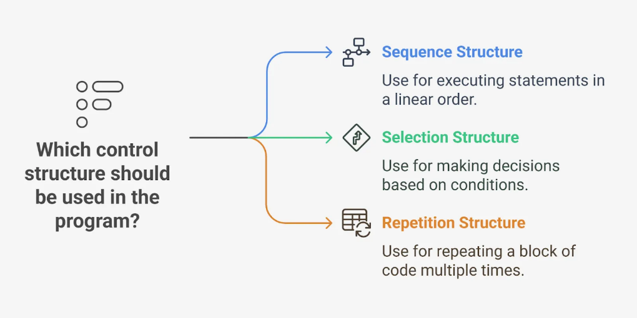

Gambar 5.11 Perbedaan Struktur Kontrol

5.5 Kesimpulan
Struktur kontrol algoritma dan pemrograman merupakan bagian penting dalam pembuatan program komputer. Struktur kontrol terdiri dari sequence, selection, dan repetition yang memiliki fungsi berbeda dalam mengatur jalannya program.
Struktur sequence digunakan untuk menjalankan instruksi secara berurutan, struktur selection digunakan untuk pengambilan keputusan berdasarkan kondisi tertentu, sedangkan struktur repetition digunakan untuk melakukan pengulangan instruksi.
Dengan memahami ketiga struktur kontrol tersebut, seorang programmer dapat membuat program yang lebih terstruktur, efisien, dan mudah dipahami. Oleh karena itu, struktur kontrol menjadi dasar penting dalam pembelajaran algoritma dan pemrograman dasar.

LAMPIRAN

Lampiran 1 Program Java Ganjil Genap
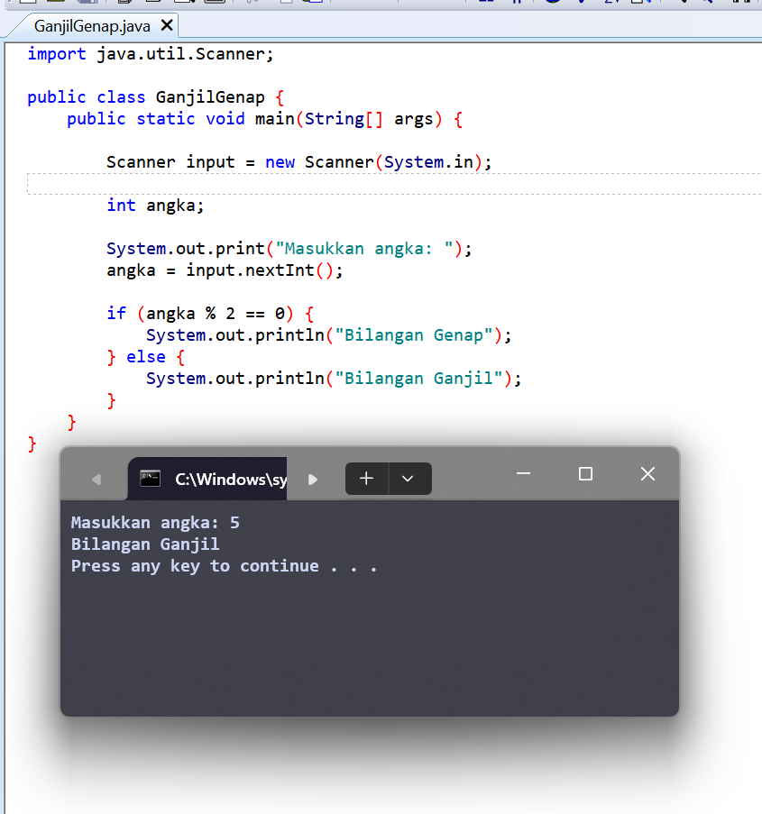
Keterangan:
Screenshot program Java menentukan bilangan ganjil dan genap.

Lampiran 2 Program Java Luas Persegi Panjang

Keterangan:
Screenshot program Java menghitung luas persegi panjang.

Lampiran 3 Program Java Perulangan FOR

Keterangan:
Screenshot program Java menggunakan perulangan FOR.

DAFTAR PUSTAKA

Nasional
Abdul Kadir. 2020. Dasar Pemrograman Java. Yogyakarta: Andi Offset.
Rosa A.S dan M. Shalahuddin. 2018. Rekayasa Perangkat Lunak. Bandung: Informatika.
Budi Raharjo. 2019. Pemrograman Java untuk Pemula. Bandung: Informatika.
Madcoms. 2021. Pemrograman Java Dasar. Yogyakarta: Andi Publisher.
Sibero, Alexander F.K. 2019. Algoritma dan Pemrograman. Yogyakarta: Mediakom.

Internasional
Deitel, Paul and Harvey Deitel. 2020. Java How to Program. Pearson Education.
Schildt, Herbert. 2021. Java: The Complete Reference. McGraw-Hill Education.

